day03

八.列表

3.列表属性

②无序列表

|  |
| --- |
| ul>li  属性  type 设置标识项类型  取值 disc 实心圆 默认值  circle 空心圆  square 矩形  none 不显示标识  注意：ul在项目中使用非常多，常用于对一组相似的内容进行布局和排版 |

4.列表嵌套

|  |
| --- |
| 所有被嵌套的内容，必须写在li中 |

5.定义列表---h5新标签

|  |
| --- |
| 对一个名词，进行解释说明，使用定义列表  <dl> 定义列表的起始  <dt></dt> 要解释说明的名词  <dd></dd> 对这个名词的解释内容  </dl> |

九.结构标记

|  |
| --- |
| 用于描述整个网页结构的标记，取代div作用布局用的  使用结构标记，增加了代码的可读性 提升百度竞排中排名 |

①<header></header>

定义网页的头部，或者某个区域的顶部

②<footer></footer>

定义网页的脚部，或者某个区域的底部

③<nav></nav>

定义导航链接

④<section></section>

定义网页的主体内容

⑤<aside></aside>

定义网页侧边栏

⑥<article></article>

定义与文字相关的内容，回帖，论坛，评论

十.表单(重要&难点*********)

1.作用

|  |
| --- |
| 1.提供可视化控件  2.收集用户输入的信息，并提交请求给服务器  总结：form自带收集整理数据功能，自带提交请求功能  使用ajax是不需要form支持  ajax中，input不需要name属性 |

2.表单的组成

|  |
| --- |
| 前端部分  提供表单控件，与用户交互的可视化控件  后端部分  后台接口对提交的数据进行处理 |

3.表单

|  |
| --- |
| <form></form> |

①属性

|  |
| --- |
| action="" 定义表单提交时发送的动作(定义发送的接口)  如果没有值，默认提交给本页  method="" 定义表单的提交方法  取值 get 默认值/缺省值，提交的内容会显示在地址栏上  明文提交，提交的数据有大小限制,最大2KB  向服务器要数据的时候，使用get  post 隐式提交，提交的内容不在地址栏显示  提交的数据没有大小限制  要传递数据给服务器的时候使用post  其它方法 delete put option  enctype="" 指定表单数据的编码方式  允许将什么样的数据格式提交给服务器  取值：1.application/x-www-form-urlencoded  默认值/缺省值  允许将任意的字符提交给服务器(不能提交文件)  2.text/plain 允许提交普通字符给服务器  3.multipart/form-data 允许提交文件给服务器 |

4.表单控件，在form标签中，能够与用户进行交互的可视化元素

①分类

|  |
| --- |
| 1.input元素 基础9种，h5新出的10种  2.textarea 多行文本域  3.select和option 下拉选择框，下拉选  4.其它元素 |

②input元素

|  |
| --- |
| 文本框，密码框，单选按钮，多选按钮，提交按钮.....  <input type="控件类型" name="控件的名称">  type 指定input元素的类型  name 为控件定义名称，提供给服务器端使用(name必须写，不写提交不了，name就是提交给服务器的变量的变量名)  value 控件的值，传递给服务器的值  特殊情况：对于所有的按钮来说，value是设置按钮上的文字  disabled 禁用，不能修改值，并且不能提交  无值属性，在标签内使用时，不写值 |

③input详解 基础9个

|  |
| --- |
| 1.文本框和密码框  <input type="text">  <input type="password">  属性  maxlength="3" 指定输入的最大长度  readonly 无值属性，只读，只能看不能改，可以提交  placeholder 提示占位符，默认显示在控件上的文本，输入信息时，文本消失 |
| 2.按钮  提交按钮type="submit" 将当前表单中的数据，收集整理，发送请求给服务器  重置按钮type="reset" 将当前表单内容恢复到初始化状态  普通按钮type="button" 配合事件，调用js代码  h5为了提升代码的可读性，提出了新的按钮元素  <button></button> 此标签，功能同submit一样 |
| 3.单选/复选框  单选按钮 type="radio"  多选按钮 type="checkbox"  属性name,除了定义控件名称之外，还起到分组作用  必须设置value值，不然传递的数据永远是on  属性checked 无值属性，默认选中 |
| 4.隐藏域  传递不需要给用户看，但是又要传递个服务器的数据  type="hidden" |
| 5.文件上传  type="file"  前提：把enctype=" multipart/form-data " 可以提交文件  method="post" get有大小限制  属性 multiple 无值属性，可以选择器多个文件 |

④文本域

|  |
| --- |
| 大的文本框，可以录入多行文本  <textarea></textarea>  cols="5" rows="3" 根据计算机硬件不同，显示效果不同  不准确 |

⑤下拉选择框

|  |
| --- |
| <select name="city">  <option>北京</option>  <option>上海</option>  .....  </select>  注意：1.如果option没有value属性，那么select的value是选中option的内容  2.如果option有value属性，那么select的value是选中option的value值  属性: size 取值 1 默认值 下拉选  >1 滚动选择框  multiple 多选  selected 默认选中 15:05~15:20休息 |

⑥其它元素

|  |
| --- |
| 1.label元素 关联文本与表单控件  需要绑定的控件，加id  把id值填入label的for属性，就可以实现绑定  <input id="auto" type="checkbox">  <label for="auto">自动登录</label> |
| 2.为控件分组  <fieldset>  <legend>组名</legend>  input.......  </fieldset> |
| 3.浮动框架 iframe 17:13~17:28休息  在一个页面中，引入其它页面  <iframe src="03_exam.html" frameborder="0"  scrolling="no" width="100%" height="600px"></iframe>  属性：  src="03_exam.html" 要引入的网页资源路径  frameborder="0" 浮动框架的边框  scrolling="no" 浮动框架的滚动条 yes/no/auto  width="100%" 浮动框架的宽度  height="600px" 浮动框架的高度 |

作业：

1.node.js服务器接口6个

2.完成下图

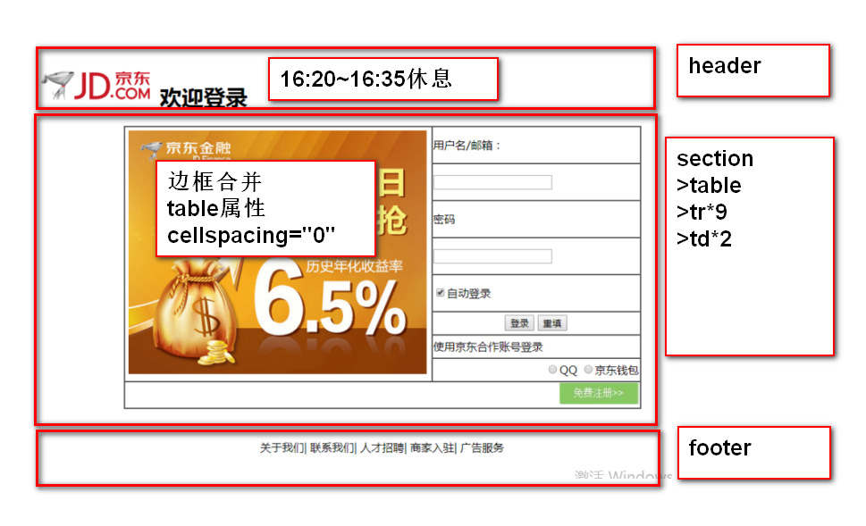

3.完成下图

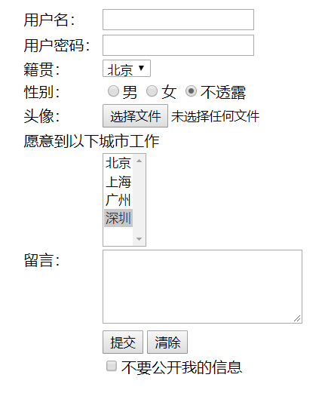

4.完成下图

